**TC270 - Passou**

Antes:

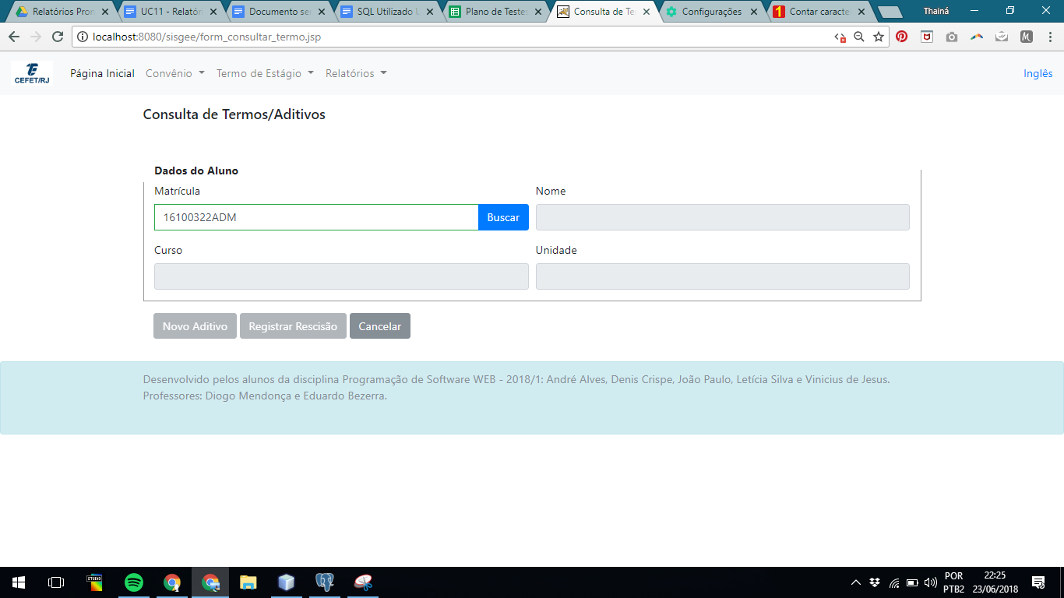

Depois:

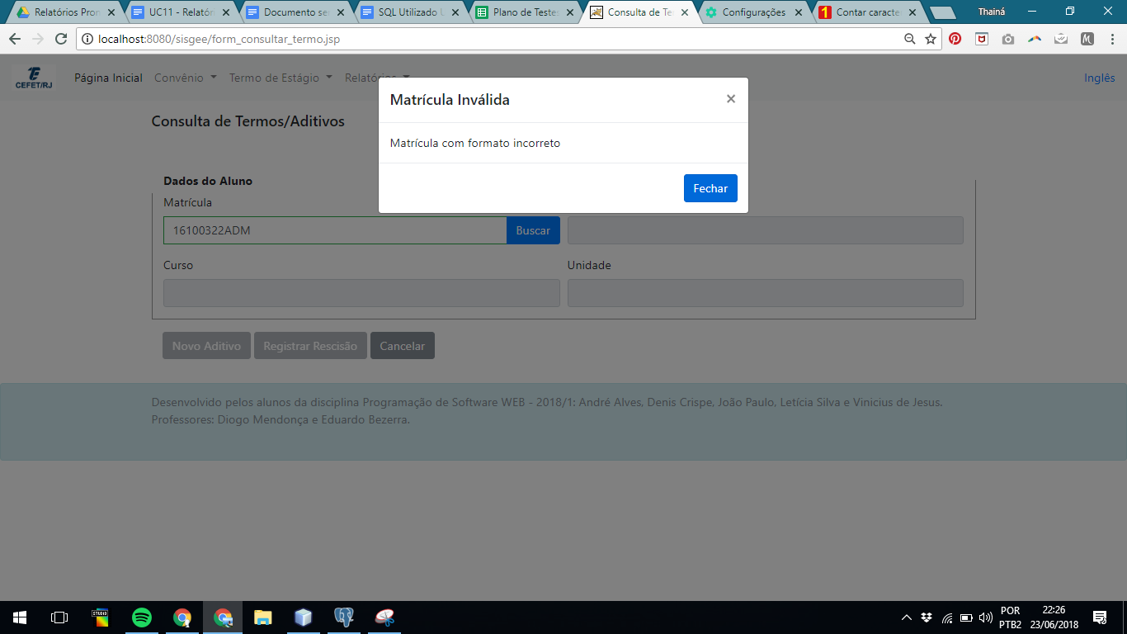

**TC272 - Como testar integração com sistema??**